530 mm³ | 0,00053dm³ | 600 cm³ | 0,6 dm³ | 5 m³ | 5 000 dm³ | 61 cm³
0,061 dm³ | 0,7 dl | 0,07 dm³ | 6,7 dm³ | 6 700 cm³ | 0,4 m³ | 400 dm³
600 dl | 0,06 m³ | 0, 6 cm³ | 0,0006 dm³ | 85 hl | 8,5 m³ | 0,02 m³
20 l | 2 000 dm³ | 2 m³ | 6 dm³ | 6 000ml | 61 dm³ | 0,061 m³

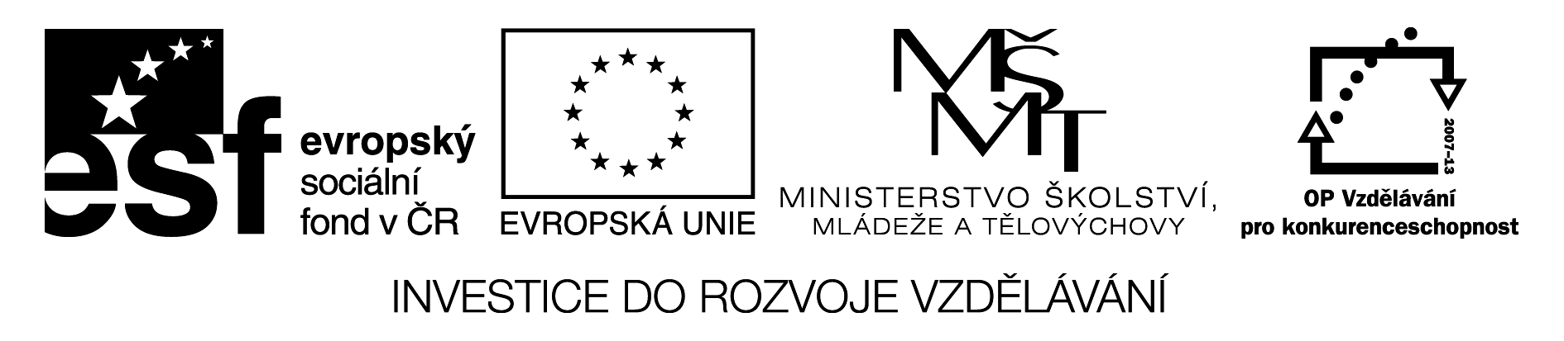

- kartičky se zalaminují a rozstříhají
- hra může být použita dvojím způsobem – jako pexeso ve skupinách nebo jednotlivci či dvojice mají kartičky lícem nahoru a jen je rovnat do dvojic

